Сидоренко Людмила Алексеевна,
Воспитатель высшей категории
МБДОУ «Детский сад №378» г. о. Самара.
Развитие воображения, речевой активности и творческих способностей у детей старшего дошкольного возраста посредством создания ленточного диафильма.

«Занятие рисованием способствует разностороннему развитию личности ребенка». Аристотель
Творчество - активная, целенаправленная деятельность человека, в результате которой возникает что-то новое, оригинальное. Дошкольный возраст - самый благоприятный период для развития творческих способностей. От того, насколько активно используются возможности и развиваются творческие способности в детстве, будет зависеть творческий потенциал дошкольника, ставшего взрослым [ 2016. – Т. 46. – С. 126]
В процессе всех видов изобразительной деятельности ребенок испытывает разнообразные чувства: радуется красивому изображению, которое он создал сам, огорчается, если что-то не получается. Но самое главное, создавая изображение, ребенок приобретает различные знания, в процессе работы он осмысливает новые качества предметов, овладевает изобразительными навыками, умениями, учится осознанно их использовать. Усвоение детьми в процессе обучения различных вариантов изображения, технических приемов будет способствовать их творческому развитию.
В своей работе для развития творческих способностей у старших дошкольников мы используем технологию создания ленточного диафильма.
Эта технология включает в себя следующие этапы.
На первом этапе предлагаем детям придумать сюжет новой сказки, установить логику событий. Дети договариваются о внешнем виде героев, определяют количество кадров, устанавливают их последовательность, распределяют их между собой для выполнения. Это развивает коммуникативные умения детей, активизирует коллективные формы общения, воспитывает самостоятельность, умение сделать выбор, ответственность за выполнение своей части, так и за качество всей работы.
На втором этапе воспитатель печатает текст придуманной сказки, разбивает его на фрагменты, разрезает текст так, чтобы строчка отражала содержание будущего кадра, приклеивает полоску с текстом на кадр, изготавливает фильмоскоп.
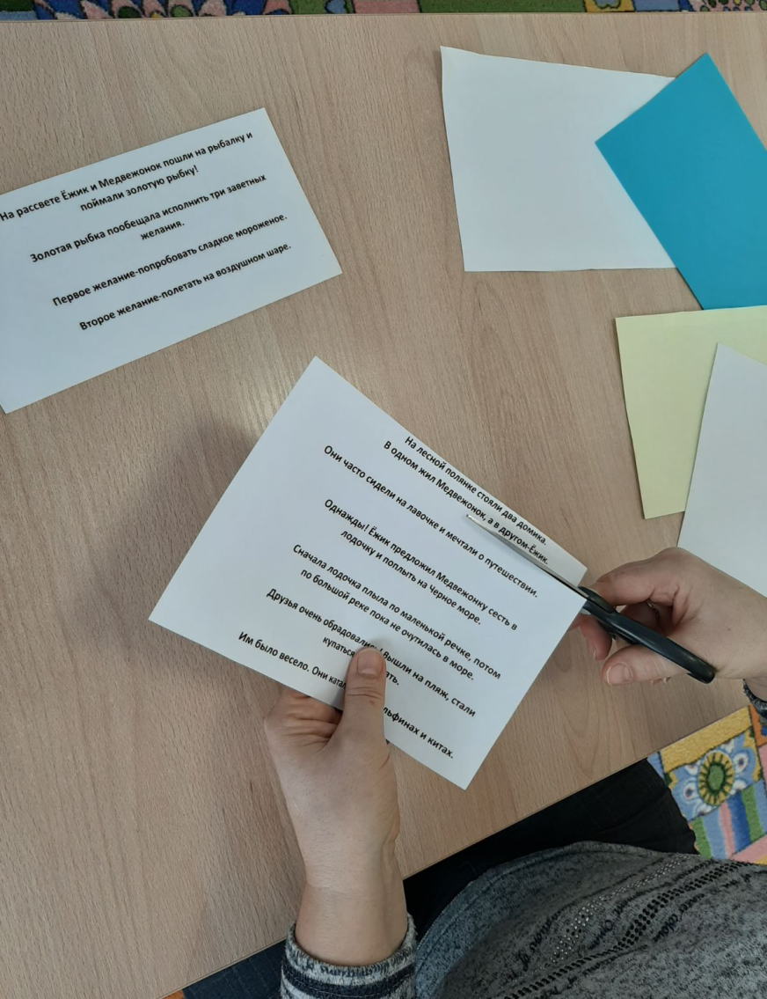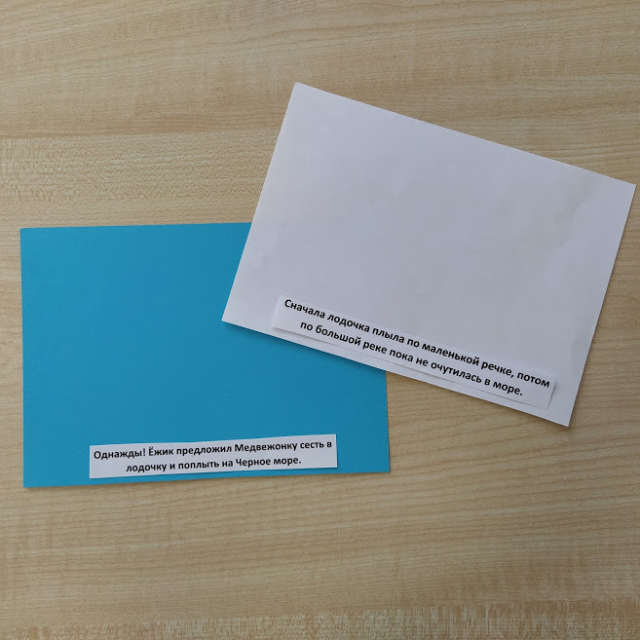

На третьем этапе необходимо сделать шаблоны главных героев сказки, которых придумали дети- Ежика и Медвежонка - по количеству кадров (несколько поз).
Каждый кадр-рисунок должен быть исполнен в одной технике. Дети рисуют историю приключений главных героев, используя шаблоны, водорастворимые мелки и фломастеры, размывая изображения мокрой кисточкой.
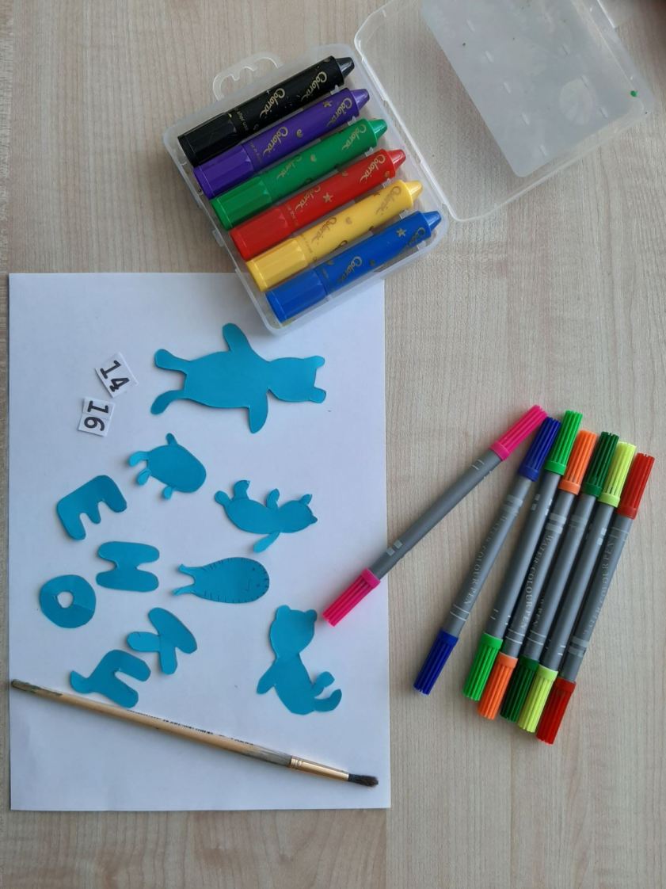
Применение нетрадиционных материалов и техник способствует развитию у ребёнка мелкой моторики рук, глазомера и зрительного восприятия, внимания и усидчивости, эстетического восприятия, эмоциональной отзывчивости, помогают научить мыслить смело и свободно.
На четвертом этапе обсуждаем с каждым ребенком содержание кадра, который он будет рисовать в соответствии с содержанием фрагмента сказки. Выбираем желающих для создания первого кадра с названием диафильма и последнего кадра со словом «Конец».
Дети рисуют на ½ альбомного листа содержание своего фрагмента сказки.
Так мы формируем умение строить композицию рисунка, ориентироваться на листе бумаги, рисовать движение персонажей в соответствии с сюжетом, передавать особенности каждого предмета: форму, относительную величину, пропорции, цвет, совершенствуем технику изображения.
На пятом этапе рисунки склеиваются в соответствии с нумерацией кадров, начиная с первого кадра, где написано название диафильма «Новая сказка» и заканчивая последним кадром со словом «Конец».
Скручиваем ленту в рулон с конца на начало.
Диафильм вставляется в самодельный фильмоскоп с первого кадра.
Приглашаем всех детей на просмотр диафильма.

Дети рассказывают свой сюжет поочередно, озвучивая диалоги главных героев, эмоционально «проживая» текст, выражая свои эмоции. каждый кадр сопровождается шумами (шелест, пение птиц, писк, плеск воды, шум прибоя). Так мы способствуем развитию воображения, речевой активности, диалогической речи и умению публичного выступления. После можно сделать показ диафильма «Новая сказка» в других группах детского сада.
Можно предложить родителям вместе с ребенком нарисовать свой диафильм по сочиненной сказке. Это позволит продемонстрировать родителям творческие речевые возможности ребенка, привлечь их к совместному творчеству.
Таким образом, посредством создания диафильмов у детей развиваются речевое и изобразительное творчество.
Творческий процесс - это настоящее чудо - дети испытывают радость от созидания и раскрывают свои уникальные способности.
Список литературы.
Евсеева М. А. Развитие творческих способностей дошкольников // Научно-методический электронный журнал «Концепт». – 2016. – Т. 46. – С. 126–128.

